APSTIPRINĀTS
komisijas 2024.gada 27.jūnija sēdē

RAKSTISKAS NOMAS TIESĪBU IZSOLES
NOLIKUMS
nekustamajam īpašumam Tukumā, Zemītes ielā 5/3
 | Vispārīgā informācija
 | Iznomātājs | VAS “Ceļu satiksmes drošības direkcija” (turpmāk arī – CSDD), reģistrācijas numurs 40003345734, adrese Sergeja Eizenšteina iela 6, Rīga, LV-1079
 | Komisija | Izsoli organizē un rīko CSDD apstiprināta komisija
 | Informācijas pieejamība | Ar nolikumu var iepazīties: iznomātāja tīmekļvietnē https://www.csdd.lv/ un VAS “Valsts nekustamie īpašumi” tīmekļvietnē https://www.vni.lv/
 | Kontaktpersona | CSDD Saimniecības departamenta vadītājs Aigars Rudzītis, tālrunis 67025844, e-pasts:  aigars.rudzitis@csdd.gov.lv
 | Informācija par nomas objektu
 | Nomas objekta veids | Nekustamais īpašums sastāv no biroja ēkas, vaļējas nojumes, asfaltēta laukuma, tehniskās apskates stacijas un inženiertīkliem. Būves ir piesaistītas trešajai personai piederošam zemes gabalam, par kura izmantošanu CSDD ir noslēgts nomas līgums. Zemes gabals tiks nodots Nomniekam apakšnomā saglabājot CSDD līgumā fiksēto maksu – 4 % gadā no kadastrālās vērtības.
 | Adrese | Tukums, Zemītes iela 5/3
 | Kadastra numurs | 9001 505 0005
 | Zemes gabala kopējā platība | 2972 m² (plāns pielikumā)
 | Būves (kadastra apzīmējumi, platības) | 9001 005 0004 003 – biroju ēka 374,3 m²  9001 005 0004 021 – nojume 49,8 m²  9001 005 0004 044 – asfaltēts laukums 2294 m²  9001 005 0004 004 - tehniskās apskates stacija 212,9 m²
 | Būvju lietošanas veids | Biroju ēka, citas iepriekš neklasificētas inženierbūves
 | Būves kadastrālā vērtība | 75942 EUR
 | Nomas maksa un citi maksājumi
 | Minimālā nomas maksa | Izsoles sākumcena 1110,00 EUR bez PVN par nomas objektu mēnesī
 | Maksājumi nomas līguma darbības laikā | Papildus norādītajai nomas maksai nomnieks maksā par patērēto elektroenerģiju, ūdeni un kanalizāciju, sadzīves atkritumu izvešanu, apkuri, apdrošināšanu, kā arī maksu par zemes gabala nomu, nekustamā īpašuma nodokli par būvēm un zemes gabalu, kā arī maksu par tehniskās apskates stacijā esošo iekārtu (turpmāk - Iekārtas) nomu:  - Atgāzu atsūkšanas iekārta (2 gab);  - Ass spēles detektors ar autopacēlāju Maha Duo 4.7 (2 gab);  - Bremžu stends (2 gab);  - Kompresors Airmobil 521/90-10.  Zemes nomas maksa tiek aprēķināta atbilstoši Iznomātāja noslēgtajam zemes nomas līgumam – 4 % gadā no kadastrālās vērtības (paredzamā zemes nomas maksa gadā 482 EUR bez PVN).Iekārtu nomas maksa mēnesī sastāda 50.18 EUR bez PVN.  Ēku un būvju atjaunošanu un remontu nodrošina nomnieks par saviem līdzekļiem.  Ēkas iekšējo un ārējo inženiertīklu un iekārtu uzturēšanu, periodiskās apkopes un remontu nodrošina nomnieks par saviem līdzekļiem.  Darbības, kas nepieciešamas būvju lietošanas veida maiņai, ja tas nepieciešams nomnieka saimnieciskās darbības veikšanai, nodrošina nomnieks par saviem līdzekļiem.
 | Iznomāšanas nosacījumi
 | Nomas līguma termiņš | 10 gadi
 | Tiesības nodot nomas objektu vai tā daļu apakšnomā | Saskaņojot ar iznomātāju
 | Kapitālieguldījumi | Saskaņā ar līguma projektu pielikumā
 | Nomas objekta iznomāšanas mērķis | Nomas objekta iznomāšana par iespējami augstāku nomas maksu
 | Citi nosacījumi | Saskaņā ar līguma projektu pielikumā.  Nomas objekts tiek nodots nomā ar visām tajā esošajām iekārtām.
 | Informācija par izsoli
 | Izsoles veids | Rakstiska ar augšupejošu soli
 | Izsoles mērķis | Nomas objekta iznomāšana par iespējami augstāku nomas maksu
 | Pieteikumu iesniegšanas vieta | Pieteikumu var iesniegt elektroniski, sūtot uz e-pasta adresi: izsole@csdd.gov.lv. Iznomātājs nodrošina, ka iesniegtie pieteikumi netiek atvērti līdz pieteikumu atvēršanas sanāksmei. Informācija par nomas tiesību pretendentiem un iesniegtajiem pieteikumiem netiek izpausta līdz pieteikumu atvēršanas sanāksmei.
 | Pieteikumu iesniegšanas termiņš | Līdz 2024.gada 15.augusta plkst. 11.00
 | Pieteikumu atvēršanas sanāksme | 2024.gada 15.augusta plkst. 11.00, (uzreiz pēc pieteikumu iesniegšanas termiņa beigām) attālināti Zoom platformā
 | Iesniedzamie dokumenti | Persona, kura vēlas nomas objektu nomāt, iesniedz iznomātājam pieteikumu nomas tiesību izsolei saskaņā ar nolikuma 1.pielikumā pievienoto paraugu.
 | Līguma slēgšanas tiesību piešķiršana | Nomas līguma slēgšanas tiesības tiek piešķirtas tam pretendentam, kurš piedāvājis visaugstāko nomas maksu
 | Izslēgšanas nosacījumi
 | Pasludināts pretendenta maksātnespējas process, apturēta tā saimnieciskā darbība vai pretendents tiek likvidēts.
 | Pēdējā gada laikā no pieteikuma iesniegšanas dienas iznomātājs ir vienpusēji izbeidzis ar pretendentu citu līgumu, tāpēc ka pretendents nav pildījis līgumā noteiktos pienākumus, vai stājies spēkā tiesas nolēmums, uz kura pamata tiek izbeigts cits ar iznomātāju noslēgts līgums pretendenta rīcības dēļ.
 | Pretendenta nomas pieteikumā piedāvātais nomas maksas apmērs ir mazāks par minimālo nomas maksas apmēru.
 | Pretendentam lēmuma pieņemšanas dienā ir konstatēts Valsts ieņēmuma dienesta administrēto nodokļu parāds, tai skaitā valsts sociālās apdrošināšanas obligāto iemaksu parādi, kas kopsummā pārsniedz 150 EUR.
 | Pretendentam atbilstoši Starptautisko un Latvijas Republikas nacionālo sankciju likumam ir piemērotas starptautiskās vai nacionālās sankcijas vai būtiskas finanšu un kapitāla tirgus intereses ietekmējošas Eiropas Savienības vai Ziemeļatlantijas līguma organizācijas dalībvalsts noteiktās sankcijas.
 | Ja pretendenta pieteikumā nav iekļauta nolikuma 1.pielikumā minētā informācija.
 | Līguma slēgšana
 | Līguma slēgšanas tiesību piešķiršana | Nomas līguma slēgšanas tiesības tiek piešķirtas tam pretendentam, kurš piedāvājis visaugstāko nomas maksu.
 | Nomas līgums | Nomas līguma projekts pievienots 2.pielikumā.
 | Izsoles norise
 | Nomas tiesību pretendentam ir tiesības piedalīties rakstiskā izsolē, ja pieteikums rakstveidā iesniegts nolikumā norādītajā termiņā un kārtībā. Mutiskie piedāvājumi rakstiskā izsolē ir aizliegti.
 | Pieteikumu atvēršana tiks uzsākta 2024.gada 15.augustā plkst. 11.00. Pieteikumu atvēršana tiks organizēta attālināti Zoom platformā, atklātā sēdē. Līdz pieteikumu atvēršanas sanāksmes sākumam uz pretendentu e-pastu tiks nosūtīta saite (links) uz atvēršanas sanāksmi.
 | Pieteikumu atvēršana tiek uzsākta norādītajā pieteikumu atvēršanas datumā, laikā un vietā. Komisija pieteikumus atver to iesniegšanas secībā.
 | Atverot piedāvājumus, komisija fiksē nomas tiesību pretendentu, pieteikuma iesniegšanas datumu un laiku, kā arī nomas tiesību pretendenta piedāvāto nomas maksas apmēru. Nomas pieteikumu atvēršanu protokolē.
 | Pēc pieteikumu atvēršanas komisija pieteikumu izvērtēšanu turpina slēgtā sēdē.
 | Ja izvērtējot pretendentu pieteikumus izrādās, ka vairāki nomas tiesību pretendenti piedāvājuši vienādu augstāko nomas maksu, komisija slēdz pieteikumu atvēršanas sanāksmi un sagatavo rakstisku pieprasījumi pretendentiem, kuri piedāvājuši vienādu augstāko nomas maksu, izteikt rakstiski savu piedāvājumu par iespējami augstāko nomas maksu. Ja neviens no šajā punktā minētajiem pretendentiem neiesniedz jaunu pieteikumu par augstāku nomas maksu, komisija piedāvā slēgt nomas līgumu pretendentiem to pieteikumu iesniegšanas secībā atbilstoši to nosolītajai nomas maksai.
 | Iznomātājs par izsoles rezultātiem pretendentiem paziņo rakstveidā, informāciju nosūtot uz pieteikumā norādīto e-pasta adresi, un 10 darbdienu laikā pēc nomas līguma noslēgšanas publicē informāciju VAS “Valsts nekustamie īpašumi” tīmekļvietnē https://www.vni.lv/.
 | Citi nosacījumi
Nomas objekta apskate, iepriekš piesakoties pa tālruni 29125300.
Nomas objekta kadastrālās uzmērīšanas lietu (inventarizācijas lietu) Iznomātājs nosūta pēc pieprasījuma (pieprasījums nosūtāms nolikumā norādītajai kontaktpersonai ).
 | Pretendents ir tiesīgs grozīt vai atsaukt iesniegto pieteikumu, rakstiski par to paziņojot CSDD līdz pieteikuma iesniegšanas termiņa beigām. Grozījumus piedāvājuma dokumentos pretendents noformē un iesniedz tādā pašā kārtībā kā pieteikumu.
 | Ja rakstiskai izsolei piesakās tikai viens nomas tiesību pretendents, izsoli atzīst par notikušu. Iznomātājs ar nomas tiesību pretendentu slēdz nomas līgumu par piedāvāto nomas maksu, kas nav zemāka par izsoles sākumcenu.
 | Ja pieteikumu iesniegšanas termiņā neviens nomas tiesību pretendents nav pieteicies, izsoli izbeidz bez rezultāta.
 | Nomas tiesību pretendents paraksta nomas līgumu vai paziņo par atteikumu slēgt nomas līgumu ar iznomātāju saskaņotā saprātīgā termiņā, kas nav garāks par 15 darbdienām no nomas līguma projekta nosūtīšanas dienas. Ja iepriekš minētajā termiņā nomas tiesību pretendents līgumu neparaksta un neiesniedz attiecīgu atteikumu, uzskatāms, ka nomas tiesību pretendents no nomas līguma slēgšanas ir atteicies.
 | Ja nomas tiesību pretendents, kurš piedāvājis augstāko nomas maksu, atsakās slēgt nomas līgumu, iznomātājam ir tiesības secīgi piedāvāt slēgt nomas līgumu tam pretendentam, kurš piedāvāja nākamo augstāko nomas maksu.
 | Komisija lēmumus pieņem sēdēs. Komisija ir lemttiesīga, ja tās sēdē piedalās ne mazāk kā trīs komisijas locekļi.

1.pielikums
CSDD nomas tiesību izsoles nolikumam

Paraugs

PIETEIKUMA VĒSTULE
nekustamā īpašuma Tukumā, Zemītes ielā 5/3
nomas tiesību izsolei

Ar šo ______________________(pretendenta nosaukums vai vārds, uzvārds) piesaka dalību nomas objekta Tukumā, Zemītes ielā 5/3, kadastra numurs 9001 505 0005, nomas tiesību izsolei.

Informācija par pretendentu
Juridiskas personas nosaukums vai fiziskas personas vārds, uzvārds:
Persona, kura ir tiesīga pārstāvēt nomas tiesību pretendentu, vai pilnvarotā persona:
Reģistrācijas numurs vai personas kods:
Juridiskā vai deklarētā adrese:
E-pasts (saziņai par izsoli):
Banka norēķiniem, bankas kods:
Bankas konts:
Kontaktpersona (vārds, uzvārds, tālrunis):

Nomas laikā plānotās darbības nomas objektā (tai skaitā, vai un kāda veida saimniecisko darbību ir plānots veikt):___________________________________________________
Piedāvātā nomas maksa par nomas objektu mēnesī (bez PVN) _______.

Ar šo piekrītu, ka VAS “Ceļu satiksmes drošības direkcija” kā kredītinformācijas lietotājs ir tiesīga pieprasīt un saņemt kredītinformāciju, tai skaitā ziņas par nomas tiesību pretendenta kavētajiem maksājumiem un tā kredītreitingu, no Iznomātājam pieejamām datubāzēm.

Pretendents/ Pretendenta pilnvarotā persona: ________________________________

Paraksts: _________________________

Datums: __________________

2.pielikums
CSDD nomas tiesību izsoles nolikumam

Projekts

Nekustamā īpašuma nomas līgums Nr. ____

Rīgā, 2022.gada __.________

VAS “Ceļu satiksmes drošības direkcija”, reģistrācijas numurs 40003345734, (turpmāk – Iznomātājs vai CSDD) tās <pilnvarotās personas amats, vārds, uzvārds>, kurš rīkojas uz <pilnvarojošā dokumenta nosaukums> pamata, no vienas puses,
un
<Nomas tiesību izsoles uzvarētāja nosaukums>, reģistrācijas numurs <reģistrācijas numurs>, (turpmāk – Nomnieks), tās <pilnvarotās personas amats, vārds, uzvārds>, kurš/a rīkojas uz <pilnvarojošā dokumenta nosaukums> pamata, no otras puses,
abi kopā turpmāk tekstā saukti Puses, pamatojoties uz nomas tiesību izsoles rezultātiem, noslēdz šādu nomas līgumu (turpmāk – Līgums):

- Līguma priekšmets
  - Iznomātājs nodod un Nomnieks saskaņā ar Līguma noteikumiem pieņem nomā par maksu daļu no nekustamā īpašuma Tukumā, Zemītes ielā 5/3 (kadastra numurs 9001 505 0005). Nomā tiek nodotas sekojošas nekustamā īpašuma daļas (turpmāk - Īpašums):
    - divstāvu biroju ēka, ēkas kadastra apzīmējums 9001 005 0004 003, (telpu kopējā platība – 374,3 m², izmantošanas mērķis – 1220 (biroju ēkas)), nojume, kadastra apzīmējums 9001 005 0004 021, (telpu kopējā platība - 49,8 m², izmantošanas mērķis – 1274 (citas, iepriekš neklasificētas, ēkas)), tehniskās apskates stacija, kadastra apzīmējums 9001 005 0004 004, (telpu kopējā platībā – 212,9 m², izmantošanas mērķis – 1251 (rūpnieciskās ražošanas ēkas)), (turpmāk – katra atsevišķi Ēka, abas kopā – Ēkas), (Pielikums Nr.1);
    - asfaltbetona laukums, kadastra apzīmējums 9001 005 0004 044 (kopējā platība 1647 m²), (turpmāk – Būve), (Pielikums Nr.2);
  - Vienlaikus ar Tehniskās apskates stacijas (kadastra apzīmējums 9001 005 0004 004) pieņemšanu nomā, Nomnieks pieņem nomā un Iznomātājs nodot Nomniekam nomā arī tehniskās apskates stacijā esošās iekārtas: Atgāzu atsūkšanas iekārtas (2 gab); Ass spēles detektori ar autopacēlāju Maha Duo 4.7 (2 gab); Bremžu stendi (2 gab); Kompresors Airmobil 521/90-10. (Pielikums Nr.3.)
  - Ēkas un Būve ir funkcionāli saistītas ar zemes gabalu, kadastra numurs 9001 005 0009, ar kopējo platību 19,3088 ha (turpmāk – Zemes gabals), kas tiek nodots Nomniekam apakšnomā.
  - Iznomātājs nodod Nomniekam Ēkas, Būvi un Zemes gabalu (turpmāk kopā – Īpašums). <atbilstoši pretendenta norādītajam> nodrošināšanai.
  - Nomnieks apliecina, ka Īpašums Nomniekam dabā ir ierādīts un zināms, Nomniekam nav iebildumi vai pretenzijas pret Īpašuma faktisko stāvokli, inženiertehnisko tīklu stāvokli, kā arī apgrūtinājumiem, ja tādi ir, un Nomnieks pieņem Īpašumu tādā stāvoklī, kādā tas ir nodošanas dienā. Īpašums ne vēlāk kā 4 (četru) nedēļu laikā pēc Līguma parakstīšanas Nomniekam tiek nodots ar pieņemšanas – nodošanas aktu, kas pēc tā abpusējas parakstīšanas kļūst par Līguma neatņemamu sastāvdaļu. Nomniekam ir tiesības brīvi iekļūt Īpašumā vai izvietot tajā savu īpašumu vienīgi pēc tam, kad tiek parakstīts pieņemšanas – nodošanas akts.
  - Tukuma pilsētas zemesgrāmatu nodalījumā Nr.655 uz Ēkām un Būvēm nostiprinātas īpašuma tiesības Iznomātājam. Nomnieks apņemas sagatavot nostiprinājuma lūgumu par Līgumā noteikto nomas tiesību reģistrāciju un iesniegt to Zemgales rajona tiesas zemesgrāmatā, ne vēlāk kā 30 (trīsdesmit) dienu laikā no līguma noslēgšanas. Pēc Līguma darbības termiņa beigām, Nomnieks nodrošina nostiprināto nomas tiesību dzēšanu. Izdevumus, kas saistīti ar nomas tiesību nostiprināšanu un dzēšanu sedz Nomnieks.

- Līguma darbības laiks
  - Līgums stājas spēkā ar tā abpusējas parakstīšanas brīdi un ir spēkā 10 (desmit) gadus.
  - Līguma termiņu var pagarināt, Pusēm rakstiski vienojoties atbilstoši spēkā esošiem normatīvajiem aktiem.

- Norēķinu kārtība
  - Par Īpašuma lietošanu Nomnieks maksā Iznomātājam _________ EUR (__________) mēnesī (turpmāk – Nomas maksa). Nomas maksā neietilpst pievienotās vērtības nodoklis (turpmāk – PVN), nekustamā īpašuma nodoklis (turpmāk tekstā – NĪN), maksa par Zemes gabala apakšnomu 4 % gadā no Zemes gabala kadastrālās vērtības un tehniskās apskates stacijā esošo iekārtu (turpmāk - Iekārtu) (1.pielikuma) nomas maksa.
  - Nomnieks apņemas maksāt visus normatīvajos aktos paredzētos nodokļus (tajā skaitā PVN, NĪN par Ēkām, Būvēm, Zemes gabalu) un citus maksājumus, ar ko Īpašums, Nomas maksa un citi Līgumā noteiktie maksājumi tiek aplikti Līguma darbības laikā normatīvajos aktos noteiktajā kārtībā un apmērā, kā arī maksu par Zemes gabala apakšnomu un Iekārtu nomu.
  - Nomnieks apņemas papildus Nomas maksai veikt maksājumus par komunālajiem pakalpojumiem (auksto ūdeni, apkuri, kanalizāciju, elektroenerģiju un atkritumu izvešanu), ja tos nodrošina Iznomātājs.
  - Līguma 3.1., 3.2. un 3.3.punktos noteiktos maksājumus Nomnieks maksā no Līguma 1.5.punktā noteiktā nodošanas - pieņemšanas akta parakstīšanas līdz dienai, kad Nomnieks ar pieņemšanas-nodošanas aktu ir nodevis Iznomātājam, un tie jāveic Iznomātāja rēķinā norādītajā norēķinu kontā 10 (desmit) darba dienu laikā no rēķina saņemšanas brīža.
  - Iznomātājs rēķinus sagatavo elektroniski un nosūta no e-pasta adrese <e-pasts> līdz kārtējā mēneša 15.datumam Nomniekam uz e-pasta adresi: <e-pasts>. Rēķini ir derīgi bez paraksta. Nomniekam ir pienākums nodrošināt Iznomātāja e-pasta saņemšanu. Ja Nomnieks nav saņēmis rēķinu šajā punktā minētajā termiņā, Nomniekam ir pienākums par to nekavējoties informēt Iznomātāju.
  - Rēķinu par Zemes gabala apakšnomu, NĪN par Ēkām, Būvēm, Zemes gabalu un Iekārtu nomu Iznomātājs sagatavo un nosūta Nomniekam elektroniski uz Līguma 3.5.punktā norādīto e-pasta adresi 1 (viena) mēneša laikā pēc NĪN aprēķina un Zemes gabala nomas rēķina saņemšanas.
  - Visi Līgumā paredzētie maksājumi tiek uzskatīti par samaksātiem dienā, kad saņemti Iznomātāja norēķinu kontā.
  - Iznomātājs ir tiesīgs, rakstiski nosūtot Nomniekam paziņojumu, vienpusēji bez grozījumu izdarīšanas Līgumā mainīt Nomas maksas apmēru, ja:
    - ja Centrālās statistikas pārvaldes sniegtais patēriņa cenu indekss attiecībā pret pēdējo Nomas maksas izmaiņas dienu pārsniedz 10 % (desmit procentus). Nomas maksas paaugstinājumu nosaka, sākot ar otro nomas gadu atbilstoši Centrālās statistikas pārvaldes sniegtajiem patēriņa cenu indeksiem;
    - ja saskaņā ar normatīvajiem aktiem tiek no jauna ieviesti vai palielināti nodokļi, nodevas. Minētajos gadījumos nomas maksas apmērs tiek mainīts sākot ar dienu, kāda noteikta attiecīgajos normatīvajos aktos;
    - reizi gadā nākamajam nomas periodam, ja ir mainījušies Iznomātāja Īpašuma plānotie pārvaldīšanas izdevumi;
    - ja normatīvie akti paredz citu Nomas maksas apmēru vai Nomas maksas aprēķināšanas kārtību.
  - Balstoties uz neatkarīga vērtētāja atzinumu, Iznomātājs ir tiesīgs ne biežāk kā reizi 3 (trīs) gados vienpusēji pārskatīt Nomas maksas apmēru un mainīt Nomas maksu, ja pārskatītā Nomas maksa ir augstāka par līdzšinējo Nomas maksu.
  - Līguma 3.8.1., 3.8.3. un 3.8.4..punktā minētajos gadījumos izmaiņas Nomas maksas apmērā stājas spēkā 30 (trīsdesmit) dienu laikā no attiecīgā paziņojuma nosūtīšanas dienas.

- Nomnieka tiesības un pienākumi

  - Nomnieka pienākumi:
    - Īpašumu izmantot tikai Līguma 1.4.punktā norādītajam mērķim. Īpašuma izmantošanai citiem mērķiem ir nepieciešama Iznomātāja rakstveida piekrišana;
    - nepieļaut Īpašuma tehniskā un vispārējā stāvokļa pasliktināšanos Līguma darbības laikā;
    - nomas periodā nodrošināt un organizēt Īpašuma apsaimniekošanas pakalpojumus, tostarp, bet ne tikai Īpašuma uzkopšanas, tīrīšanas darbus;
    - atbildēt par Īpašuma uzturēšanu atbilstoši normatīvo aktu prasībām un nomas periodā nodrošināt un organizēt Īpašumā esošo inženiertehnisko sistēmu un iekārtu regulāras apkopes atbilstoši attiecīgo iekārtu lietošanas instrukcijām un pases datiem, kā arī nodrošināt šo sistēmu un iekārtu remontu, ja tas tiek fiksēts regulāro apkopju laikā;
    - uzturēt Nomniekam nodotās Iekārtas labā tehniskā stāvoklī un nodot pēc nomas līguma termiņa beigām Iekārtas atpakaļ Iznomātājam ne sliktākā stāvoklī, kādā tās tika nodotas Nomniekam;
    - ievērot un izpildīt Latvijas Republikas tiesību aktus, valsts un pašvaldības iestāžu saistošos noteikumus, sanitārās, darba aizsardzības un ugunsdrošības prasības, elektroiekārtu un inženiertehnisko tīklu lietošanas noteikumus, kā arī tas ir atbildīgs par šo prasību ievērošanu no tā pilnvaroto personu un darbinieku puses;
    - visā Līguma darbības laikā saudzīgi izturēties pret Īpašumu un tajā esošajām Iekārtām, un uzturēt Īpašumu tīru un sakoptu;
    - ja Īpašuma vai Iekārtu bojāšana, tostarp, ugunsgrēks, elektrosistēmu bojāšana, ir notikusi Nomnieka, tā pilnvaroto personu, darbinieku darbības vai bezdarbības dēļ, par saviem līdzekļiem nekavējoties bet ne vēlāk kā 10 (desmit) darba dienu laikā, novērst Īpašumā vai Iekārtām radušos bojājumus, kā arī nekavējoties informēt Iznomātāju par bojājumu esamību. Ja Nomnieks nenovērš bojājumus, Iznomātājs ir tiesīgs tos novērst par saviem līdzekļiem, savukārt, Nomniekam ir pienākums nekavējoties, bet ne vēlāk kā 5 (piecu) dienu laikā no Iznomātāja rakstiska pieprasījuma saņemšanas dienas pilnā apmērā segt Iznomātāja izdevumus;
    - avāriju gadījumos nekavējoties informēt Iznomātāju un personas, kas nodrošina attiecīgo komunikāciju apkopi, veikt neatliekamos pasākumus avārijas seku likvidēšanai. Avārijas gadījumā Iznomātājam ir tiesības iekļūt Īpašumā jebkurā diennakts laikā, iepriekš nebrīdinot Nomnieku;
    - patstāvīgi un par saviem līdzekļiem saņemt visus nepieciešamos saskaņojumus un atļaujas un citus nepieciešamos administratīvos aktus, lai varētu izmantot Īpašumu Līguma 1.4.punktā norādītajam mērķim;
    - veikt Līgumā minētos maksājumus Līgumā noteiktā kārtībā un apmērā;
    - veikt Īpašuma apdrošināšanu pret uguns postījumiem un citiem riskiem uz visu Līguma darbības termiņu un iesniegt Iznomātājam apdrošināšanas polisi 30 (trīsdesmit) dienu laikā no Līguma spēkā stāšanās dienas. Apdrošināšanas atlīdzības lielums tiek noteikts Īpašuma atjaunošanas vērtībā. Iestājoties apdrošināšanas gadījumam, apdrošināšanas atlīdzības saņēmējs ir Iznomātājs. Gadījumā, ja Īpašums netiek apdrošināts, visu zaudējumu risku pilnā apmērā uzņemas Nomnieks;
    - nekavēt Iznomātājam vai tā pārstāvjiem veikt Īpašuma apsekošanu Pušu iepriekš saskaņotā laikā un nodrošināt Nomnieka pārstāvja piedalīšanos;
    - atlīdzināt Iznomātājam visus zaudējumus, kuri radušies Nomnieka vainas dēļ, nepildot vai neatbilstoši pildot Līgumā paredzētos noteikumus;
    - atbrīvot Īpašumu 1 (viena) mēneša laikā pēc Līguma darbības termiņa izbeigšanās vai arī no Līguma izbeigšanas brīža un nodot Iznomātājam Īpašumu ar abpusēji parakstītu aktu. Ja Puses nevienojas citādi, pēc nomas attiecību izbeigšanas Nomnieks nodod Iznomātājam bez atlīdzības Nomnieka Īpašumā izdarītos neatdalāmos uzlabojumus, pārbūves un ietaises, kurām jābūt lietošanas kārtībā. Tiek nodotas lietas, aprīkojums un priekšmeti, kas nodrošina Īpašuma normālu lietošanu, kuri nav atdalāmi nesabojājot tos un virsmas, pie kurām tie piestiprināti.
    - Īpašuma apgrūtinātas lietošanas (piem., komunālo pakalpojumu nesaņemšana, ja tos nodrošina Iznomātājs) gadījumā nekavējoties informēt Iznomātāju par apgrūtinājuma raksturu un piedalīties apsekošanas akta sastādīšanā un parakstīšanā;
    - nepieciešamības gadījumā jānodrošina Iznomātājam ceļa servitūta tiesības piekļūšanai Iznomātāja blakus esošajam īpašumam.
  - Nomnieka tiesības:
    - lietot Īpašumu visa Līguma darbības laikā atbilstoši Līguma noteikumiem un Līguma 1.4.punktā paredzētajam Īpašuma izmantošanas mērķim;
    - uzstādīt konstrukcijas, papildinājumus, zīmes, veikt labojumus un uzstādīt objektus Ēkās (iekšpusē un ārpusē). Šiem darbiem nepieciešama Iznomātāja iepriekšēja rakstiska piekrišana. Veikt reklāmas vai izkārtnes izvietošanu uz Ēku fasādēm, saskaņojot to ar atbilstošām valsts un pašvaldības iestādēm un Iznomātāju;
    - nepieciešamības gadījumā veikt Īpašuma lietošanas mērķa maiņu, to iepriekš saskaņojot ar Iznomātāju;
    - noslēgt līgumus ar komunālo pakalpojumu sniedzējiem par komunālo pakalpojumu nodrošināšanu Īpašumā, neizmantojot Iznomātāja starpniecību, to iepriekš saskaņojot ar Iznomātāju;
    - atstājot Īpašumu paņemt līdzi tikai viņam piederošo kustamo mantu un tikai tos Īpašuma uzlabojumus, ko var atdalīt bez Īpašuma ārējā izskata un tehniskā stāvokļa bojāšanas;
    - nodot īpašumu apakšnomā, to iepriekš rakstveidā saskaņojot ar Iznomātāju.
  - Beidzoties Līguma darbības termiņam, t.sk., pārtraucot Līguma darbību pirms termiņa, Nomniekam Īpašums ir jānodod Iznomātājam ne sliktākā stāvoklī, kādā tās tika pieņemtas, ņemot vērā dabisko nolietojumu. Atstājot Īpašumu Nomnieks izpilda šādus nosacījumus:
    - Īpašums ir atbrīvots, iztīrīts un sakopts;
    - visas piestiprinātās zīmes un reklāmas no Ēku iekšpuses un ārpuses ir noņemtas, atjaunojot tās vietas, kur tās bijušas piestiprinātas, ja Puses nevienojas par citiem nosacījumiem;
    - tiek novērsti visi bojājumi, kas radušies Īpašumā tā atbrīvošanas rezultātā.
  - Ja uz Īpašuma atbrīvošanas brīdi to stāvoklis ir pasliktinājies, izņemot dabisko nolietojumu, tad Nomniekam par saviem līdzekļiem ir jāveic remonts pēc plāna, kas saskaņots ar Iznomātāju, vai jāapmaksā remonta vērtība, ja Iznomātājs tam piekrīt.
  - Nomniekam aizliegts Īpašumā glabāt un izmantot viegli uzliesmojošus šķīdumus un līdzekļus, sprādzien bīstamas vai arī kādas citas bīstamas vielas vai priekšmetus, kas var apdraudēt cilvēku dzīvību vai veselību vai Īpašuma drošību vai piesārņot apkārtējo vidi.
  - Ja Nomnieks Īpašuma lietošanas laikā ir pieļāvis prettiesiskas darbības, kā rezultātā Iznomātājam ir piemērots administratīvais sods, Nomniekam ir pienākums atmaksāt Iznomātājam ar šī soda samaksu veiktos izdevumus 5 (piecu) dienu laikā pēc Iznomātāja pieprasījuma un izdevumus pamatojošo dokumentu iesniegšanas.
  - Nomniekam nav tiesību veikt Ēku un Būvju remontu vai atjaunošanu vai pārbūvi vai labiekārtošanu (turpmāk – Būvdarbi) bez iepriekšējas Iznomātāja un attiecīgo valsts vai pašvaldības iestāžu rakstveida atļaujas vai saskaņojumiem. Ja Būvdarbi tiek veikta bez minētajām atļaujām vai saskaņojumiem, tad Nomniekam Ēkas vai Būves ir jāatdod Iznomātājam ne sliktākā stāvoklī, kāds tas bija Ēku vai Būves saņemšanas brīdī un jāapmaksā visi zaudējumi, ja tādi radīti Iznomātājam un trešajām personām. Puses vienojas, ka Būvdarbu būvniecības ieceres dokumentācijas sagatavošanu, saskaņošanu un nepieciešamo atļauju saņemšanu Latvijas Republikas būvniecību reglamentējošo tiesību aktos noteiktajā kārtībā veic Nomnieks.
  - Nomniekam ir pienākums ņemt vērā Iznomātāja izteiktus iebildumus par Būvdarbiem un būvdarbu ieceres dokumentāciju, un veikt tajos atbilstošus grozījumus.
  - Ja Nomnieks Īpašumā ir veicis Būvdarbus, Nomnieks ne vēlāk kā 1 (viena) mēneša laikā pēc Būvdarbu pabeigšanas iesniedz Iznomātājam visu ar Būvdarbiem saistīto izpilddokumentāciju, aktu par Ēkas vai Būves pieņemšanu ekspluatācijā, aktualizētas kadastrālās uzmērīšanas lietas.

- Iznomātāja tiesības un pienākumi
  - Iznomātāja pienākumi:
    - nodot Nomniekam nomā Īpašumu ar Īpašuma pieņemšanas - nodošanas aktu ne vēlāk kā 4 (četru) nedēļu laikā pēc Līguma stāšanās spēkā;
    - nodrošināt Ēkas ar komunālajiem pakalpojumiem (auksto ūdeni, apkuri, kanalizāciju, elektroenerģiju un atkritumu izvešanu), ja Nomnieks nav noslēdzis līgumus ar komunālo pakalpojumu sniedzējiem. Iznomātājs nav atbildīgs par komunālo pakalpojumu padeves traucējumiem un pārtraukumiem, kas nav atkarīgi no viņa;
    - savlaicīgi informēt Nomnieku par plānotajiem siltumapgādes, elektrības, ūdens un citu pakalpojumu īslaicīgas padeves pārtraukumiem sakarā ar plānotajiem remontdarbiem, ja saņemta informācija no attiecīgā komunālo pakalpojumu sniedzēja;
    - Līguma termiņam beidzoties, pieņemt no Nomnieka Īpašumu ar pieņemšanas - nodošanas aktu, ievērojot, ka Īpašuma saņemšanas brīdī tā stāvoklis ir ne sliktāks, kā tā nodošanas Nomniekam brīdī, ņemot vērā tā dabisko nolietojumu un, ja Īpašuma nodošanas brīdī Iznomātājam nav pretenziju pret tā stāvokli, parakstīt to;
    - nodrošināt Nomniekam iespēju bez jebkādiem pārtraukumiem vai traucējumiem izmantot Īpašumu Līgumā noteiktajā kārtībā un termiņā.
  - Iznomātāja tiesības:
    - pieprasīt no Nomnieka novērst visas tās izmaiņas un papildinājumus Īpašumā, kas ir izdarīti bez Iznomātāja rakstveida atļaujas;
    - iepriekš Pušu saskaņotā laikā pārbaudīt Īpašumā veiktos Būvdarbus, to veikšanas atbilstību Būvdarbu būvniecības ieceres dokumentācijai un citai dokumentācijai un Īpašuma ekspluatāciju. Pieaicinot Nomnieka pārstāvi, veikt Īpašuma vispārēju apskati saistībā ar Līguma noteikumu izpildi, kā arī veikt Ēku un Būvju nepieciešamo remontu tehnisko inspekciju;
    - pārtraukt Līgumu saskaņā ar Līguma noteikumiem un Latvijas Republikas normatīvajiem aktiem vai izmantot aizturēšanas tiesības, iepriekš sastādot aktu par Īpašumā esošo Nomnieka īpašumu, ja 2 (divus) mēnešus pēc kārtas Nomnieks nav labticīgi pildījis Līgumā noteikto Nomnieka maksāšanas pienākumu - nav veicis ar Līgumu noteiktos maksājumus pilnā apmērā un Puses nav papildus vienojušās par parāda nomaksas kārtību vai Līguma grozījumiem;
    - ārkārtēju apstākļu un avāriju gadījumā iekļūt Īpašumā bez iepriekšēja brīdinājuma, nekavējoties par to brīdinot Nomnieku pārstāvi;
    - prasīt atbilstošu Īpašuma izmantošanu saskaņā ar Līguma priekšmetu;
    - gadījumā, ja Nomnieks neveic savus pienākumus atbilstoši Līguma 4.1.4. un 4.1.5.apakšpunktiem, Iznomātājam ir tiesības patstāvīgi veikt Īpašuma apsaimniekošanas un tajā esošo inženiertehnisko komunikāciju remontu un apkopi. Šajā gadījumā Nomnieks apmaksā veiktos nepieciešamos izdevumus Iznomātājam saskaņā ar iesniegtajiem rēķiniem.
  - Ja Nomnieks kādu Īpašuma apsaimniekošanas vai uzturēšanas darbu neveic vajadzīgā apmērā, kvalitātē vai savlaicīgi, Iznomātājam ir tiesības norādīt uz šo nepilnību. Ja Nomnieks nereaģē uz Iznomātāja pamatotām prasībām, tad Iznomātājs veic attiecīgo darbu un rēķinu nosūta apmaksai, bet Nomnieks to apmaksā rēķinā norādītajā kārtībā, termiņā un apjomā.
  - Iznomātājs ar Līgumu neuzņemas un tas nav atbildīgs par Īpašumā novietoto Nomnieka iekārtu, inventāra un cita īpašuma bojājumiem vai zudumu.

- Līguma grozīšana un izbeigšana
  - Līgumu var papildināt, grozīt vai izbeigt, Pusēm savstarpēji vienojoties. Jebkuras Līguma izmaiņas vai papildinājumi tiek noformēti rakstveidā un kļūst par Līguma neatņemamām sastāvdaļām.
  - Līgumu var izbeigt pirms termiņa, Pusēm rakstveidā vienojoties, kā arī citos Līgumā minētajos vai Latvijas Republikas normatīvajos aktos paredzētajos gadījumos.
  - Iznomātājs vienpusēji var izbeigt Līgumu pirms termiņa, neatlīdzinot Nomniekam zaudējumus, kas saistīti ar Līguma pirmstermiņa izbeigšanu, rakstveidā brīdinot Nomnieku vismaz 2 (divas) nedēļas iepriekš, ja:
    - Nomnieks izmanto Īpašumu mērķiem, kas nav paredzēti Līgumā vai arī pārkāpj to izmantošanas noteikumus;
    - Īpašuma izmantošana neatbilst tehniskajām un sanitārajām normām;
    - Nomnieks patvaļīgi, bez saskaņošanas ar Iznomātāju vai arī pārkāpjot attiecīgos normatīvos aktus, veic Būvdarbus Īpašumā;
    - tiek apturēta Nomnieka saimnieciskā darbība vai Nomnieks tiek atzīts par maksātnespējīgu vai pret Nomnieku tiesā ierosināta tiesiskās aizsardzības procesa lieta;
    - Nomnieka, tā darbinieku vai tā pilnvaroto personu darbības vai bezdarbības dēļ tiek bojāts Īpašums;
    - Nomniekam ir bijuši vismaz trīs maksājumu kavējumi, kas kopā pārsniedz divu maksājumu periodu, tajā skaitā Nomnieks nemaksā nekustamā īpašuma nodokli vai tā kompensāciju un citas Līgumā iekļautās izmaksas vai nenorēķinās par Īpašuma uzturēšanai nepieciešamajiem komunālajiem pakalpojumiem;
    - Īpašums vai tā daļa bez Iznomātāja piekrišanas tiek nodots apakšnomā;
    - Nomnieks neveic Īpašuma apdrošināšanu.
  - Iznomātājam ir tiesības vienpusēji atkāpties no Līguma, neatlīdzinot Nomniekam zaudējumus, kas saistīti ar Līguma pirmstermiņa izbeigšanu, rakstiski informējot Nomnieku 2 (divus) kalendāros mēnešus iepriekš.
  - Iznomātājam ir tiesības nekavējoties vienpusēji atkāpties no Līguma, ja Nomniekam atbilstoši Starptautisko un Latvijas Republikas nacionālo sankciju likumam ir piemērotas starptautiskās vai nacionālās sankcijas vai būtiskas finanšu un kapitāla tirgus intereses ietekmējošas Eiropas Savienības vai Ziemeļatlantijas līguma organizācijas dalībvalsts noteiktās sankcijas.
  - Puses var atsevišķi vienoties par nepieciešamo un derīgo izdevumu atlīdzināšanu.
  - Nomniekam ir tiesības vienpusēji izbeigt Līgumu pirms termiņa, par to vismaz 30 (trīsdesmit) dienas iepriekš rakstiski brīdinot Iznomātāju.
  - Ja Nomnieks nepiekrīt Līguma 3.8. vai 3.9.punktā noteiktajam Nomas maksas apmēra palielinājumam, tad Nomnieks ir tiesīgs vienpusēji izbeigt Līgumu bez Iznomātāja piekrišanas, iepriekš par to rakstiski informējot Iznomātāju vienu mēnesi iepriekš. Līdz Līguma izbeigšanai Nomnieks maksā Nomas maksu atbilstoši pārskatītajam Nomas maksas apmēram.
  - Beidzoties Līguma darbības termiņam, Iznomātājs neatlīdzina Nomniekam tā veiktos izdevumus Īpašumā, izņemot ja Puses par to atsevišķi ir vienojušās.

- Strīdu izšķiršanas kārtība un Pušu atbildība
  - Jebkādas domstarpības, strīdi vai pretenzijas, kas rodas Līguma dēļ vai sakarā ar tā pārkāpumiem, neizpildi vai spēkā neesamību, tiek risinātas pārrunu ceļā. Gadījumā, ja Puses 3 (trīs) nedēļu laikā nevar panākt vienošanos, tad attiecīgais strīds tiek nodots izskatīšanai Latvijas Republikas tiesā atbilstoši Latvijas Republikas normatīvajos aktos noteiktajai lietu piekritībai.
  - Jebkura no Pusēm atlīdzina otrai Pusei tiešos zaudējumus, kas radušies otrai Pusei sakarā ar Līgumā noteiktu vienas Puses pienākuma pārkāpumu, nepienācīgu izpildi vai neizpildi.
  - Ja Nomnieks neveic jebkādu Līgumā noteikto samaksu Līgumā vai Iznomātāja izsniegtajā rēķinā noteiktajā apmērā un termiņā, tad Iznomātājam ir tiesības pieprasīt un Nomniekam ir pienākums maksāt Iznomātājam nokavējuma procentus 0,1 % (nulle, komats, viens procents) apmērā no attiecīgā kavētā maksājuma summas par katru nokavēto kalendāro dienu. Nokavējuma procenti neatbrīvo Nomnieku no pārējo ar Līgumu uzņemto vai no tā izrietošo saistību izpildes un zaudējumu segšanas.
  - Ja 1 (viena) mēneša laikā pēc Līguma darbības termiņa beigām Nomnieks nav atbrīvojis Īpašumu, Iznomātājs ir tiesīgs aprēķināt un Nomniekam ir pienākums apmaksāt līgumsodu 3 (trīs) mēnešu Nomas maksas apmērā.
  - Gadījumā, ja Nomnieks veic Būvdarbus Īpašumā bez iepriekšējas saskaņošanas ar Iznomātāju, Iznomātajam ir tiesības aprēķināt un Nomniekam ir pienākums maksāt Iznomātājam līgumsodu 1 (viena) mēneša Nomas maksas apmērā par katru šādu gadījumu.
  - Līgumsods neatbrīvo Nomnieku no pārējo ar Līgumu uzņemto vai no tā izrietošo saistību izpildes un zaudējumu segšanas.
  - Puses nosaka, ka Līguma darbības izbeigšanās (neatkarīgi no izbeigšanas termiņa un iemesla), nenozīmē, ka spēku zaudē tie Līguma noteikumi un nosacījumi (ieskaitot nokavējuma procentu, līgumsoda samaksas un izdevumu atlīdzināšanas pienākumu), kas Līgumā ir paredzēti Līguma izbeigšanas gadījumam. Šie Līguma noteikumi un nosacījumi paliek Nomniekam un Iznomātājam saistoši līdz pilnīgai to izpildei.
  - Nomnieks atbrīvo Iznomātāju no atbildības par nesaņemtajām atļaujām kompetentās iestādēs, lai izmantotu Īpašumu mērķiem, kādi ir norādīti Līgumā.
  - Nomnieks ir materiāli atbildīgs par Īpašumu visā Līguma darbības laikā.

- Nepārvarama vara
  - Puses nav atbildīgas par Līguma saistību pilnīgu vai daļēju neizpildi, ja tā iemesls ir nepārvaramas varas apstākļi, kurus attiecīgā Puse nav varējusi ietekmēt un kurus nevarēja paredzēt, tajā skaitā plūdi, zemestrīce, stihiskas nelaimes, karš, kā arī valsts varas vai pārvaldes institūciju pieņemtie normatīvie akti, kas Pusēm liedz pildīt Līgumu. Šādā gadījumā saistību izpildes termiņš tiek pagarināts par laiku, kas vienāds ar iepriekš minēto apstākļu izraisīto Līguma saistību izpildes aizkavēšanos.
  - Pusei, kurai kļuvis neiespējami izpildīt Līguma saistības minēto apstākļu dēļ, 7 (septiņu) dienu laikā jāpaziņo otrai Pusei par šādu apstākļu rašanos un izbeigšanos, un ja, iespējams, ziņojumam jāpievieno izziņa, ko izsniegusi kompetenta iestāde un kas satur minēto apstākļu apstiprinājumu un raksturojumu. Minētā termiņa neievērošanas gadījumā attiecīgā Puse zaudē tiesības atsaukties uz šiem apstākļiem, un prasību par Līguma 8.1.punkta izpildi, izņemot, ja Puse nav paziņojusi attaisnojošu apstākļu dēļ, tajā skaitā nepārvaramas varas apstākļi ir lieguši tai realizēt minēto paziņošanas iespēju.

- Nobeiguma noteikumi
  - Puses garantē, ka tām ir tiesības slēgt Līgumu un uzņemties tajā noteiktās saistības, kā arī Pusēm nav zināmi nekādi tiesiski vai faktiski šķēršļi vai iemesli, kas jebkādā veidā ietekmētu vai aizliegtu uzņemties Līgumā noteikto saistību izpildi.
  - Ja kādi Līguma punkti kļūst pretrunā ar normatīvajiem aktiem, tas neietekmē Līguma darbību kopumā un Līgums jāpiemēro atbilstoši spēkā esošiem normatīvajiem aktiem.
  - Jebkuras izmaiņas Līguma noteikumos stājas juridiskā spēkā tikai tad, kad tās tiek noformētas rakstiski un tās paraksta abas Puses.
  - Savstarpējās Pušu attiecības, kas netika paredzētas Līgumā, ir regulējamas saskaņā ar Latvijas Republikā spēkā esošiem normatīviem aktiem.
  - Mainot savu nosaukumu, juridisko adresi, kontaktpersonas vai citus rekvizītus katra Puse apņemas 5 (piecu) dienu laikā paziņot otrai Pusei par izmaiņām.
  - Jautājumos, kas skar Līguma izpildi, Nomnieks sazinās ar Iznomātāju bez kavēšanās pa e-pastu: ___________ vai tālruni ___________. No Iznomātāja puses Līgumā paredzētos pieņemšanas - nodošanas aktus ir tiesīgs parakstīt _________, tālr. _________, e-pasts: ________________.
  - Jautājumos, kas skar Līguma izpildi, Iznomātājs sazinās ar Nomnieku bez kavēšanās pa e-pastu: ___________ vai tālruni ___________. No Nomnieka puses Līgumā paredzētos pieņemšanas - nodošanas aktus ir tiesīgs parakstīt ___________, tālr. __________, e-pasts: ______________.
  - Puses apņemas nekavējoties rakstiski informēt viena otru par jebkādām problēmām Līguma izpildes procesā, kas kavē vai varētu kavēt tā izpildi.
  - Ja kādai no Pusēm tiek mainīts juridiskais statuss, kontaktpersona vai kāds no Līgumā minētajiem Pušu rekvizītiem, Pusei ir pienākums informēt par izmaiņām otru Pusi 5 (piecu) darba dienu laikā.
  - Līgums ir saistošs Pušu pilnvarotajiem pārstāvjiem, saistību un tiesību pārņēmējiem, un tajā noteiktās vienas un otras Puses tiesības un pienākumus neviena no Pusēm nevar nodot trešajām personām bez otras Puses rakstiskas piekrišanas.
  - Puses apņemas veikt visus nepieciešamos pasākumus, lai novērstu koruptīvas darbības. Neviena Puse vai tās darbinieki nedrīkst tieši vai netieši piedāvāt, pieprasīt, dot vai pieņemt naudu, dāvanas vai personīgas priekšrocības no otras Puses vai tās darbiniekiem. Jebkura persona ir tiesīga iesniegt informāciju par Puses vai tās darbinieku veiktajām koruptīvām darbībām vai par iespējamiem pārkāpumiem, rakstot uz CSDD e-pasta adresi anonimi@csdd.gov.lv.
  - Līguma izpildes ietvaros Pusēm savstarpēji apmainoties ar Pušu kontaktpersonu identificējošo informāciju un kontaktinformācijas informāciju, kas satur personu datus, tās tiek uzskatītas par patstāvīgiem pārziņiem savā rīcībā esošai personas datu apstrādei. Katra no Pusēm apņemas informēt tās personas, kuras personas dati tiek nodoti otrai Pusei, par to, ka tās Personas dati tiek apstrādāti šādam nolūkam, kā arī informē par otras Puses nosaukumu, kontaktinformāciju un mērķi, kādiem nodotie personas dati varētu tikt izmantoti, t.i., Līguma saistību izpildei, kā arī par iespēju vērsties pie attiecīgās Puses, lai iegūtu papildu informāciju vai īstenotu savas kā datu subjekta tiesības.
  - Puses apliecina, ka tās ir informētas, ka vienas Puses iesniegtos personas datus, ja tas nepieciešams Līguma izpildei drīkst apstrādāt tikai saskaņā ar Līguma priekšmetu, Līgumā noteiktajā apjomā, uz Līguma darbības termiņu un tikai saskaņā ar spēkā esošo tiesību aktu prasībām. Puses apņemas nodrošināt spēkā esošajiem tiesību aktiem atbilstošu aizsardzības līmeni otras Puses iesniegtajiem personas datiem. Puses apņemas nenodot tālāk trešajām personām otras Puses iesniegtos personas datus. Ja saskaņā ar spēkā esošajiem tiesību aktiem Pusēm var rasties šāds pienākums, tās pirms personas datu nodošanas informē par to otru Pusi, ja vien to neaizliedz spēkā esošie tiesību akti. Puses apņemas iznīcināt otras Puses iesniegtos personas datus, tiklīdz izbeidzas nepieciešamība tos apstrādāt.
  - Visi paziņojumi, lūgumi un pretenzijas, kas var tikt iesniegti vai pieprasīti saskaņā ar Līgumu, ir jāiesniedz rakstiskā veidā, nosūtot tos ierakstītā sūtījumā uz Puses juridisko adresi vai uz Līgumā norādīto Puses e-pasta adresi.
  - Līgums, tā noteikumu saturs, kā arī visa informācija, kuru Puses atklājušas viena otrai Līguma sastādīšanas un izpildes nolūkā, uzskatāma par konfidenciālu un neatklājamu trešajām personām bez otras Puses rakstveida piekrišanas, izņemot normatīvajos aktos paredzētajos gadījumos.

10. Pušu rekvizīti

Iznomātājs Nomnieks

Pielikums Nr.1

1.Stāvs

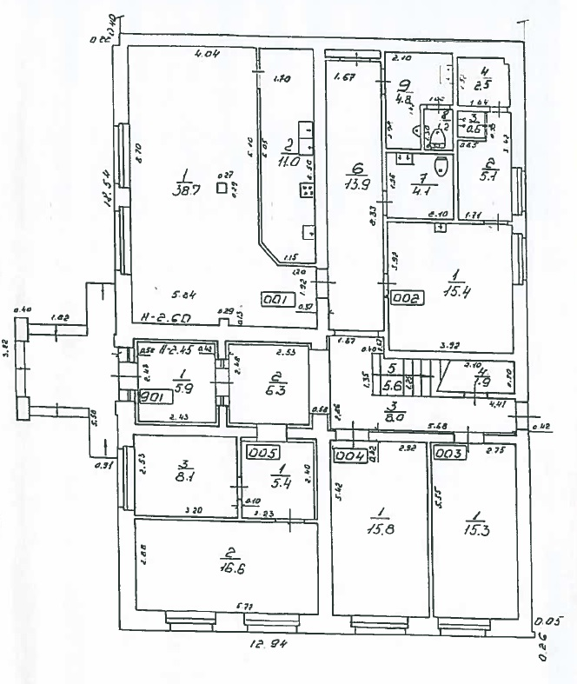

2.stāvs
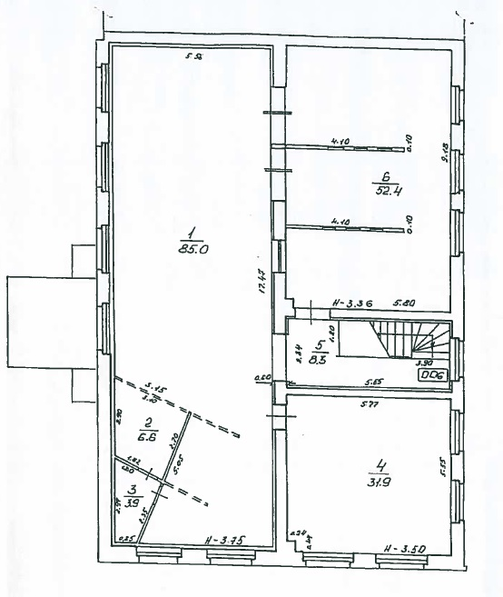
Tehniskās apskates stacija

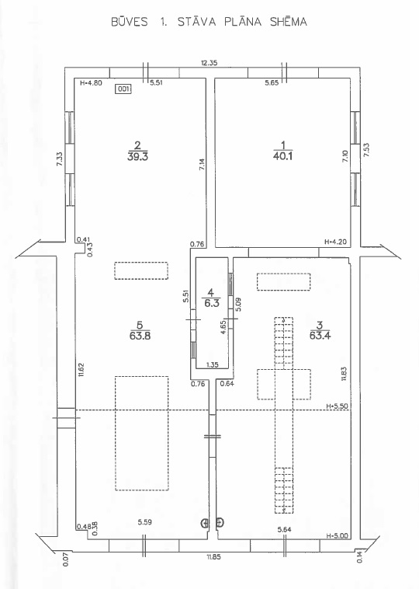
Nojume

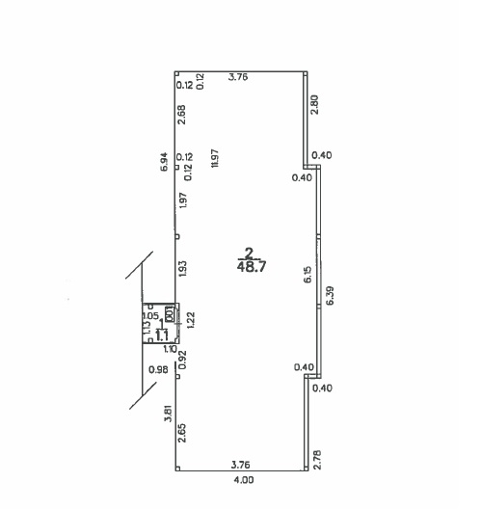

Pielikums Nr.2
Asfaltbetona laukums

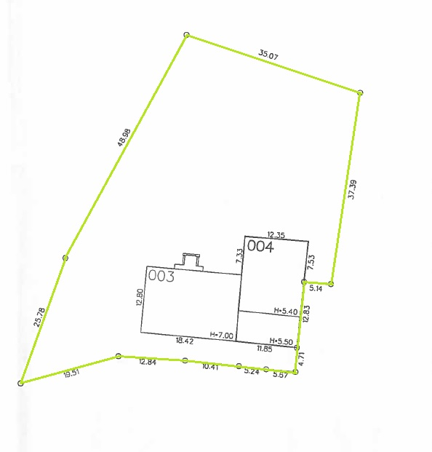

Pielikums Nr.3

Tehniskās apskates stacijā esošo iekārtu nomas aprēķins

- Atgāzu atsūkšanas iekārtas (2 gab);
- Ass spēles detektori ar autopacēlāju Maha Duo 4.7 (2 gab);
- Bremžu stendi (2 gab);
- Kompresors Airmobil 521/90-10.

